Упътване за приложение „Фитнес Инструктор“

# Начален екран

При отваряне на приложението се вижда началният екран, който представлява три бутона позволяващи навигация към основните екрани на приложението, а именно екрана за програма, екрана за разбъркване и екран за допълнителни функционалности.

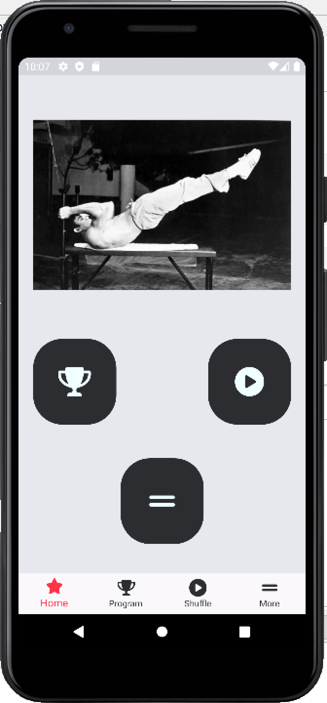

Също така има достъп до лента за навигация, която позволява преминаването през тези три основни екрана на приложението.

# Екран „Програма“

На този екран е пълната програма за тренировка, като има горна лента за навигация на отделните седмици на тренировка и списък с определения ден на който е потребителят. При натискане на един от дните потребителят преминава към следващ екран където може да прегледа тренировката за избрания от него ден.

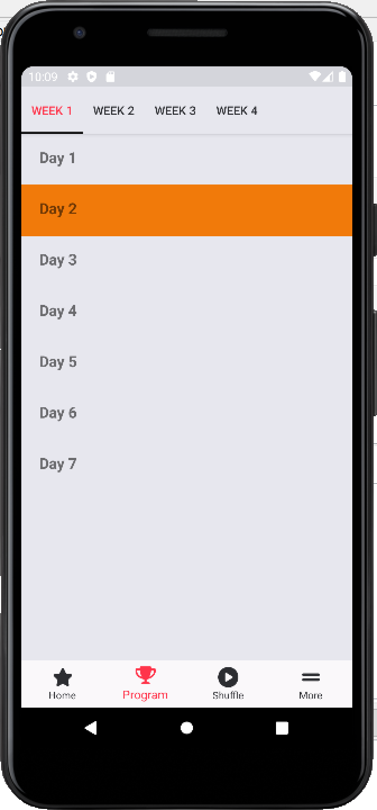 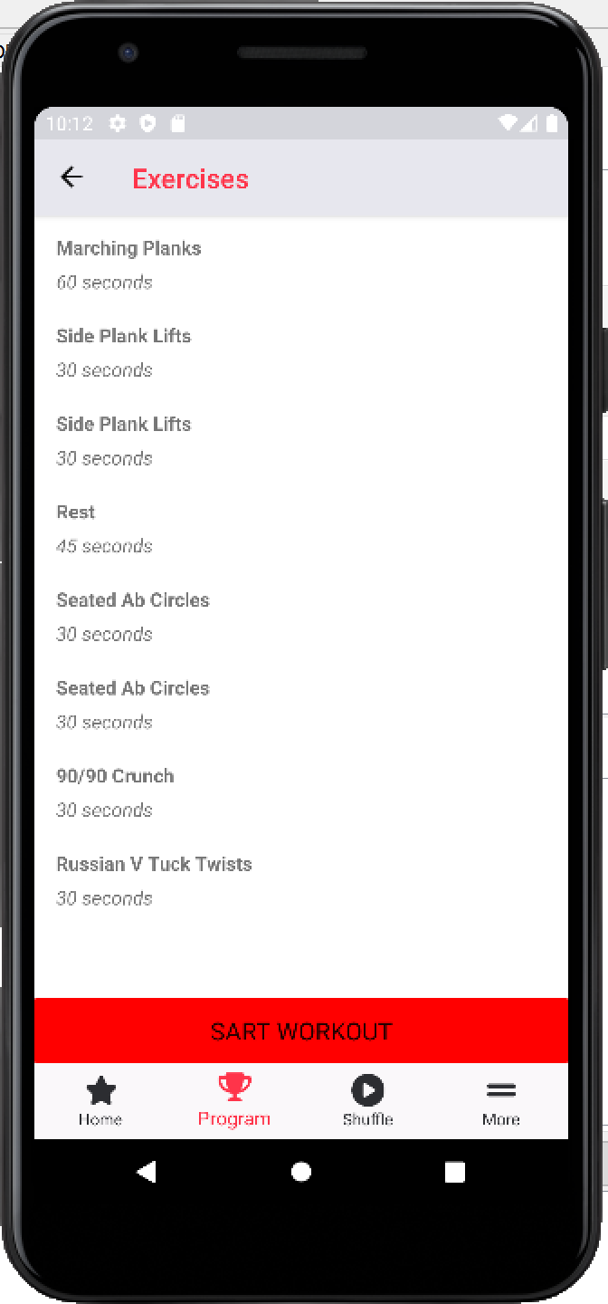

Вторият екран съдържа списък с упражненията за определения ден както и времетраенето на всяко едно упражнение. В най-долната част на екрана, над лентата за навигация се намира бутон, при натискането на който се стартира тренировката избрана от потребителя.

# Екран за тренировка

При натискане на бутона за започване на тренировката потребителят се пренасочва към ерана за тренировка, който представлява изглед от карти, които могат да се сменят с жест на прекарване на пръста през екрана от дясно наляво или обратно при нужда от връщане към предишно упражнение. Всяка карта включва снимка на упражнението, име на упражнението, таймер, който да засича времето и бутон за стартиране и спиране на таймера за изпълнение на упражнението. При начало на тренировка потребителят трябва да натисне бутона за стартиране на таймера, да изпълни упражнението до изтичането му и след това да премине към следващата карта със следващото упражнение до достигане на края на тренировката.

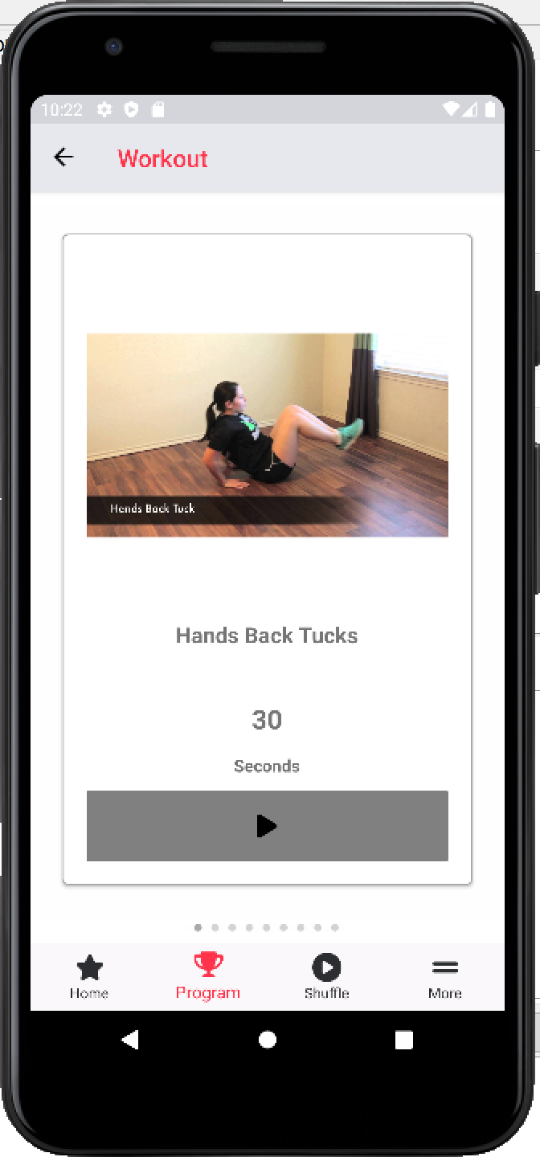 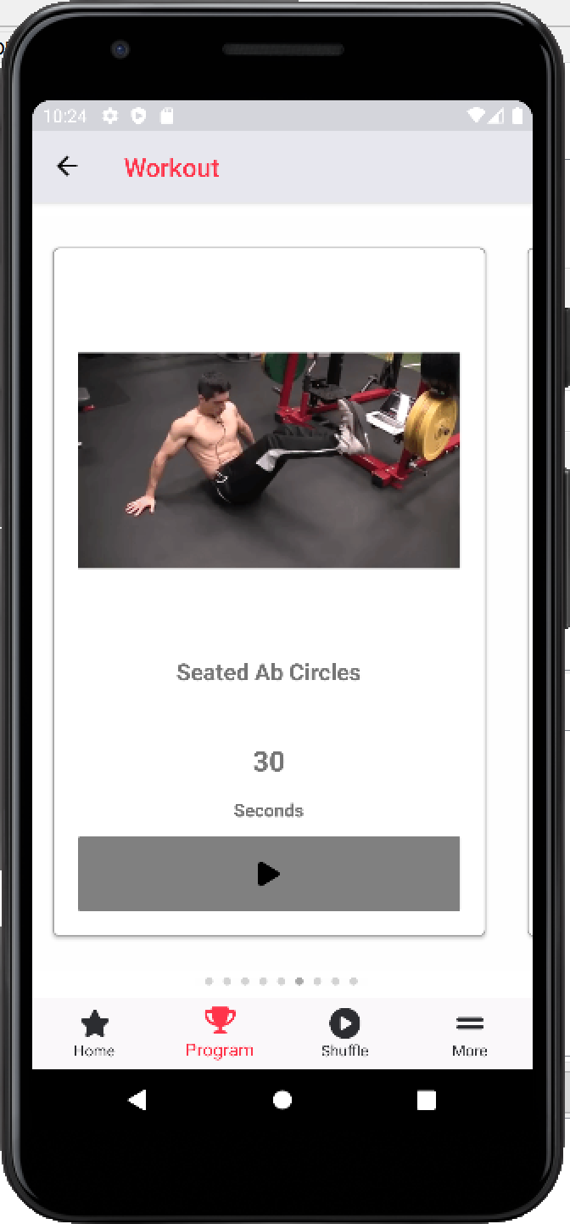

# Екран за разбъркване на упражнения

Целта на този екран е генерирането на единични тренировки за потребителите чрез избиране на случаен набор от упражнения от наличните в базата данни, като максималният брой упражнения е общо шест. При отварянето на този екран автоматично получавате вече генерирана тренировка, която можете да започнете веднага с натискането на определения бутон за започване. Ако искате нова тренировка може да натиснете бутона за разбъркване, който ще генерира нова тренировка. Няма ограничение на броя пъти, които може да се генерира нова тренировка, но не сигурно че всяка генерирана тренировка ще е коренно по-различна от миналата.

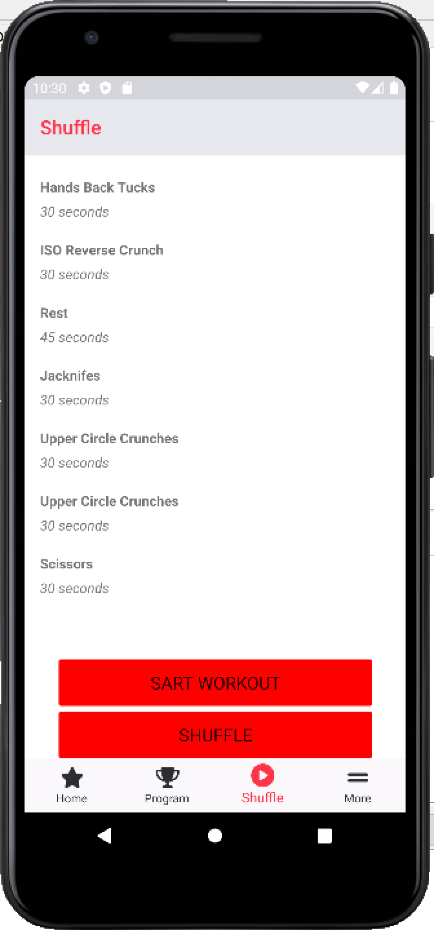 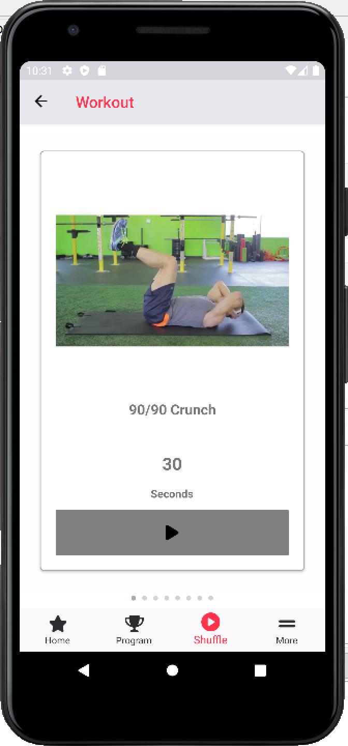

При натискане на бутона за начало на тренировка се преминава към същия екран за тренировка описан по-горе.

# Екран за допълнителни функционалности

Екранът за допълнителни функционалности е все още в разработка и единствената добавена функционалност е цялостният списък с упражнения от базата данни. Натискането на бутона за списъка ви препраща към екрана с пълния списък с упражнения, който съдържа име на упражнението и снимка.

